igus meets Metaverse: Kunststoffspezialist bringt Vertrieb und Engineering in die virtuelle Realität
Vertriebler, Ingenieure und Kunden sollen zukünftig im iguversum zusammenarbeiten
Köln, 25. November 2022 – Produkte mit einer VR-Brille auf der Nase von allen Seiten unter die Lupe nehmen. Gemeinsam mit Ingenieuren und Materialexperten in der virtuellen Realität Maschinen, Anlagen und Fahrzeuge planen. Schnell und ortsunabhängig. Mit dem iguversum schafft igus ein digitales Paralleluniversum, das Vertrieb und Engineering auf das Metaverse vorbereitet.

Wie mächtig ein digitales Paralleluniversum werden kann, zeigt Fortnite – ein Computerspiel, das es Menschen ermöglicht, in einer 3D-Simulation an sozialen Events teilzunehmen. 12,3 Millionen Spieler versammelten sich im April 2020 im virtuellen Raum, als Rapper Travis Scott mit einem Avatar ein digitales Konzert gab. Ähnlich bedeutend könnte ein digitales Paralleluniversum für Industrie und Wirtschaft werden. „Wir verfolgen die Vision des iguversums, ein virtueller Raum, in dem nicht nur alle unsere Produkte als digitale Zwillinge erlebbar sind“, sagt igus Geschäftsführer Frank Blase. „Kunden aus aller Welt sollen im iguversum in Zukunft die Möglichkeit haben, gemeinsam mit Ingenieuren und Projektverantwortlichen Maschinen, Anlagen und Fahrzeuge zu entwickeln sowie in die Projekte und Anwendungen einzutauchen – und zwar zeit- und kostensparend.“

„Es ist bis zu neunmal wahrscheinlicher, dass sich Kunden an Erlebnisse in der virtuellen Realität erinnern“
Vertrieb im virtuellen Raum: Einen Vorgeschmack darauf erhielten Besucher der Messe IAA Transportation 2022 in Hannover. Auf dem Stand von igus konnten sie sich Virtual-Reality-Brillen aufsetzen und gemeinsam mit Mitarbeitenden einen ersten Blick auf die Anfänge des igus Metaverse werfen. Dort betrachten sie zukünftig 3D-Modelle von Produkten wie Energieketten in einem 360-Grad-Rundumblick von allen Seiten. Sie erleben ohne Anreise die Infrastruktur von igus, etwa das 3.800 Quadratmeter große Testlabor in Köln, oder tauchen in Anwendungen ein, in denen igus Bauteile verwendet werden. Diese reichen von einem Kunststoff-Fahrrad über einen futuristischen Mini-Van mit iglidur Gleitlagern, drylin Linearführungen und e-ketten bis hin zur Ölplattform, wo das modulare Energiekettensystem e-loop zum Einsatz kommt. Eindrücke, die mit klassischen Medien wie Katalogen, Broschüren und Multimedia-Präsentationen, aber auch Videos oder bisherigen 3D-Objekten längst nicht so eindrucksvoll und lebensecht zu vermitteln sind. „Wir begeben uns mit dem iguversum auf einen neuen Weg des Präsentierens, Verkaufens und Engineering“, unterstreicht Blase. „Für viele ist das Metaverse noch Neuland. Auch wir wollen dazu lernen und diesen Weg daher gemeinsam mit unseren Kunden gehen. Ein Weg mit viel Potential für den Vertrieb der Zukunft. So könnten sich bei Kundenbesuchen Vertriebler und Kunden eine VR-Brille aufsetzen und ins iguversum abtauchen. „Studien zeigen: Es ist bis zu neunmal wahrscheinlicher, dass sich Kunden an Erlebnisse in der virtuellen Realität erinnern und so schneller verstehen“, so Blase.

Zeitsparendes und reibungsarmes Engineering in der Virtuellen Realität
Doch digitale Zwillinge von Produkten und Infrastruktur sind nur eine Expansionsstufe des iguversum. Zukünftig sollen Kunden, Ingenieure und Materialexperten als Avatare im digitalen Raum zusammenkommen und dort ganze Engineering-Projekte durchführen. Schneller und reibungsärmer, als es in der physischen Welt allein möglich ist. In einer weiteren Stufe überlegt igus, das iguversum um eine B2B-Plattform für andere Hersteller zu erweitern. Sie können dann ebenfalls Maschinen und Anlagen im virtuellen Raum präsentieren, sofern sie Bauteile von igus verwenden. Ein Megatrend, so das US-Marktforschungsunternehmen Gartner. Schon 2025 würden digitale Kanäle 80 Prozent der B2B-Vertriebsinteraktionen zwischen Lieferanten und Käufern abbilden. igus hingegen würde mit der B2B-Plattform eine wachsende Referenzdatenbank für motion plastics schaffen, die zudem noch virtuell begehbar ist.

Digital verkaufen mit Augmented Reality
Darüber hinaus setzt igus auf eine neue Form des digitalen Verkaufens und Präsentierens per Augmented Reality (AR), die erweiterte Realität. Ein Beispiel hierfür: die Energiekette der Serie triflex TRX. Vertriebsmitarbeiter und Kunden hatten früher kaum eine Chance, ins Innere einer geschlossenen Musterkette zu blicken. Einige mechanische Prinzipien, die vor allem bei der triflex TRX besonders sind, blieben der Vorstellungskraft überlassen. Hier mischt eine Augmented-Reality-Anwendung die Karten neu. Aktiviert der Mitarbeiter die Software auf seinem Smartphone über einen QR-Code auf der e-kette, überlagert die Anwendung das Produkt auf dem Screen mit einem animierten virtuellen Zwilling. So wird eine Art Röntgenblick ins Innere der Kette auf die Mechanik möglich. Erklärungsbedürftige Produkte werden somit anschaulich und lebendig.

Bildunterschriften:

Bild PM7122-1
Mit dem iguversum schafft igus eine digitale Welt, die Vertrieb und Engineering auf das Metaverse vorbereitet. (Quelle: igus GmbH)

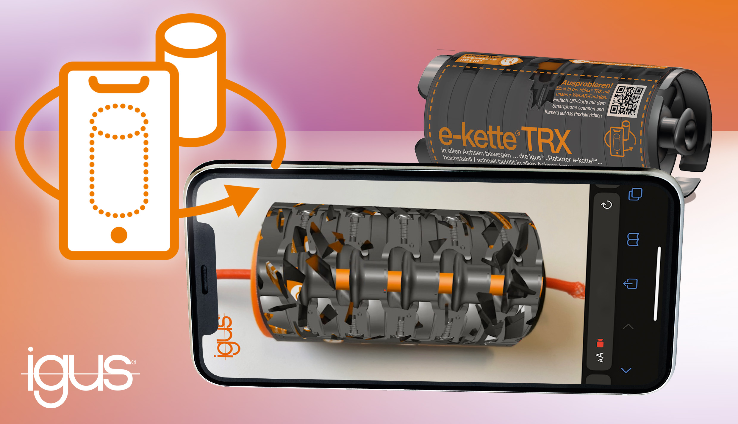
Bild PM7122-2
Per Augmented Reality können Kunden einen Röntgenblick ins Innere von Produkten und deren Mechanik werfen. Ein Beispiel hierfür: die Energiekette der Serie triflex TRX. (Quelle: igus GmbH)

ÜBER IGUS:

Die igus GmbH entwickelt und produziert motion plastics. Diese schmierfreien Hochleistungskunststoffe verbessern die Technik und senken Kosten überall dort, wo sich etwas bewegt. Bei Energiezuführungen, hochflexiblen Kabeln, Gleit- und Linearlagern sowie der Gewindetechnik aus Tribopolymeren führt igus weltweit die Märkte an. Das Familienunternehmen mit Sitz in Köln ist in 31 Ländern vertreten und beschäftigt weltweit über 4.500 Mitarbeiter. 2021 erwirtschaftete igus einen Umsatz von 961 Millionen Euro. Die Forschung in den größten Testlabors der Branche produziert laufend Innovationen und mehr Sicherheit für die Anwender. 234.000 Artikel sind ab Lager lieferbar und die Lebensdauer ist online berechenbar. In den letzten Jahren expandierte das Unternehmen auch durch interne Start-ups, zum Beispiel für Kugellager, Robotergetriebe, 3D-Druck, die Plattform RBTX für Low Cost Robotics und intelligente „smart plastics“ für die Industrie 4.0. Zu den wichtigsten Umweltinvestitionen zählen das „chainge“ Programm – das Recycling von gebrauchten e-ketten – und die Beteiligung an einer Firma, die aus Plastikmüll wieder Öl gewinnt.

PRESSEKONTAKTE:  Oliver Cyrus  Leiter Presse & Werbung  igus® GmbH  Spicher Str. 1a  51147 Köln  Tel. 0 22 03 / 96 49-459  ocyrus@igus.net  www.igus.de/presse | Selina Pappers  Managerin Presse & Werbung  igus® GmbH  Spicher Str. 1a  51147 Köln  Tel. 0 22 03 / 96 49-7276  spappers@igus.net  www.igus.de/presse | Anja Görtz-Olscher  Managerin Presse & Werbung  igus® GmbH  Spicher Str. 1a  51147 Köln  Tel. 0 22 03 / 96 49-7153  agoertz@igus.net  www.igus.de/presse

Die Begriffe "igus", “Apiro”, "chainflex", "CFRIP", "conprotect", "CTD", "drygear“, "drylin", "dry-tech", "dryspin", "easy chain", "e-chain", "e-chain systems", "e-ketten", "e-kettensysteme", "e-skin", "e-spool“, "flizz", „ibow“, „igear“, "iglidur", "igubal", „kineKIT“, "manus", "motion plastics", "pikchain", „plastics for longer life“, "readychain", "readycable", „ReBeL“, "speedigus", "triflex", "robolink" und "xiros" sind gesetzlich geschützte Marken in der Bundesrepublik Deutschland und gegebenenfalls auch international.

